Онлайн ресурси для змішаного навчання
Викликом для сучасної сфери освіти стало навчання учнів під час локдауну. Ми всі опинились, здавалося б, у глухому куті. Адже, до всеукраїнського локдауну, пов’язаного із COVID-19, поняття школа і навчання асоціювалися у дітей виключно із фізичною будівлею школи: приходиш уранці, сидиш у класі на уроках і йдеш звідти по обіді. Але пандемія внесла свої корективи у таке поняття і з’являються віртуальні класи, віртуальні дошки, онлайн уроки та онлайн ресурси для таких уроків.
Одним із найчастіше використовуваних онлайн ресурсів стала платформа Quizlet. Будучи досить простою у використанні та через свою практичність, вона стала відразу популярною у навчальному процесі, особливо для вивчення нових слів з іноземних мов. Для того щоб працювати на цій платформі, вам необхідно буде зареєструватись. Після цього ви зможете створювати свої інтерактивні картки, або ж користуватися уже наявними, які були створені іншими вчителями.
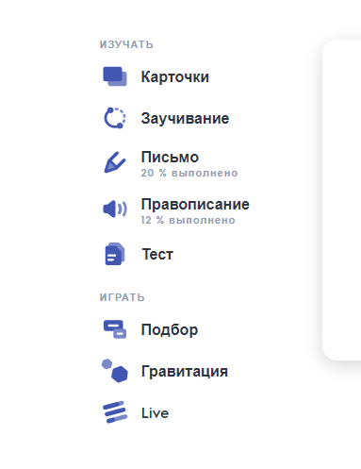
Окрім заучування слів, платформа має й інші функції за допомогою яких вивчення нової лексики стає цікавішим для ваших учнів.
Після вивчення слів учні можуть пройти тест для самоперевірки, або ж пограти у різні ігри із новою лексикою.
Гра Live потребує декількох учасників, тому цю функцію ви можете використати зі своїми учнями як на онлайн уроці, так і на уроці в класі.
Цікавим онлайн ресурсом також є платформа Wordwall. Для роботи на цій платформі вам також необхідно зареєструватись. Тут ви можете створювати власні завдання використовуючи різні шаблони: випадкове колесо, анаграми, вікторина, встановлення послідовності та багато інших, або ж використовувати уже створені завдання.
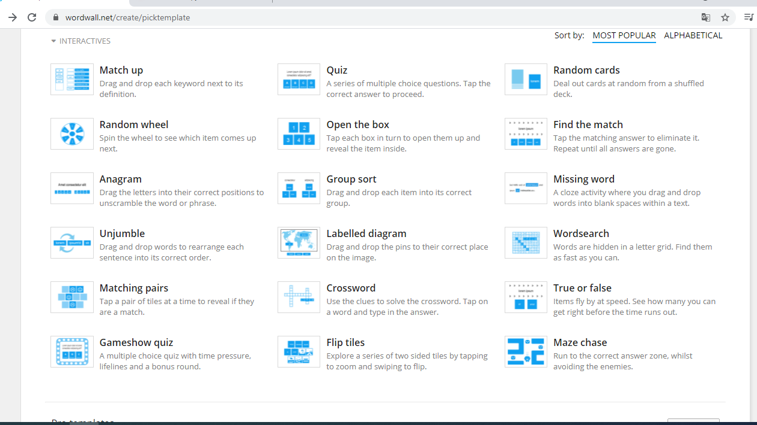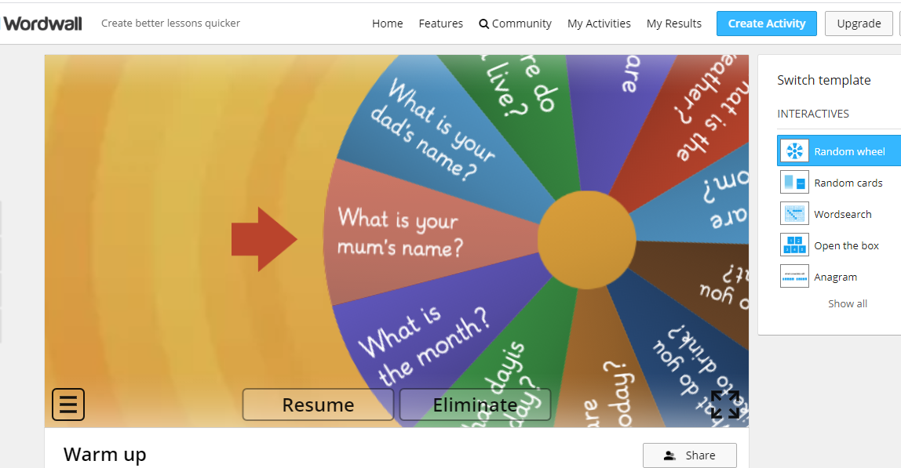
Даний ресурс стане в пригоді як на уроках, так і під час виконання домашніх завдань. За надісланим покликанням вчителя учні зможуть зайти та виконати завдання.
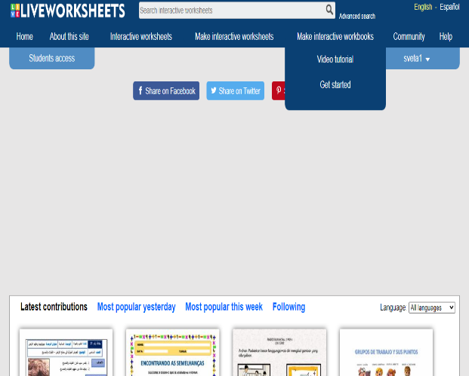
Для перевірки домашніх завдань можна також використовувати ще один інтерактивний ресурс Liveworksheets. Особливістю цієї платформи є те, що звичайні друковані листки можна зробити інтерактивними. Для роботи на цій платформі вам також необхідно зареєструватись та створити свій акаунт. Учитель може створювати власні листки для перевірки знань учнів, або ж використовувати вже створені на даному сервісі. Більше того, деякі з наявних інтерактивних листків можна роздруковувати. Перед початком роботи корисно буде переглянути Video tutorial, де покроково показано як створити інтерактивний листок та зошит. Після того як створите листок із завданнями, зареєструйте учнів та розішліть їм їхні логіни та паролі для приєднання до робочого зошита де будуть додані вами інтерактивні завдання. Після виконання завдань система сама виставляє оцінку учневі, але найвищий бал на цьому ресурсі 10.

